1. Запуск.
Заходим в каталог с программой и запускаем:

python3 pdm.py

Появляется главное окно:
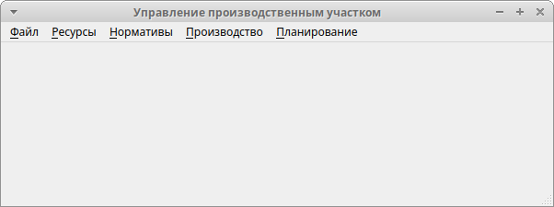
2. Добавляем необходимые ресурсы:

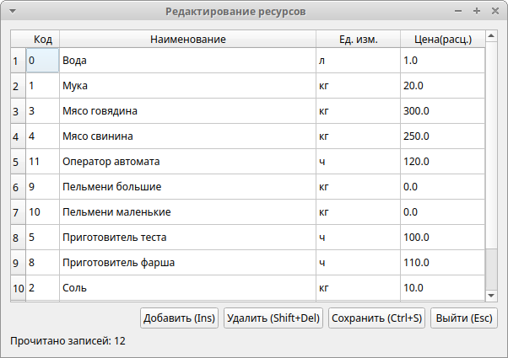
Допущения программы: Цены на ресурсы считаются величинами постоянными и добавляются сразу при вводе. Ресурс с нулевой ценой считается полуфабрикатом или изделием. Цены на них вичисляются программно. Полуфабрикат может расходоваться на производство других ресурсов, ихзделие уже никуда не расходуется. Рабочее время считается ресурсом и измеряется в часах. Тарифная ставка также считается величиной постоянной. Амортизация оборудования не учитывается.

3. Вводим нормативы расходов:
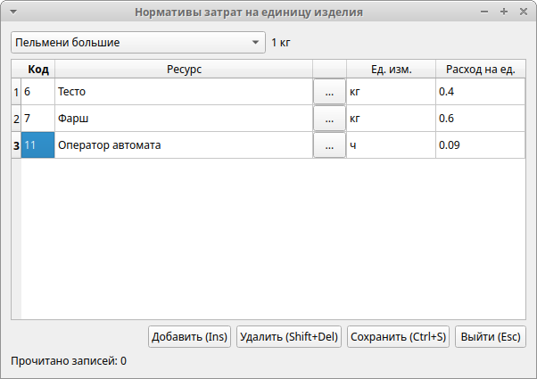
Нормативы вводятся в натуральных величинах.

4. Вводим данные по производству изделий (сменный отчет):

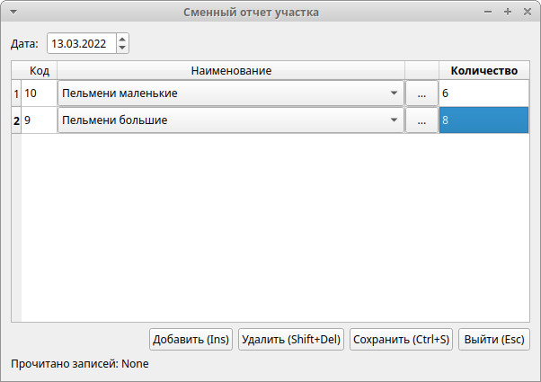
4. Запускаем отчет:

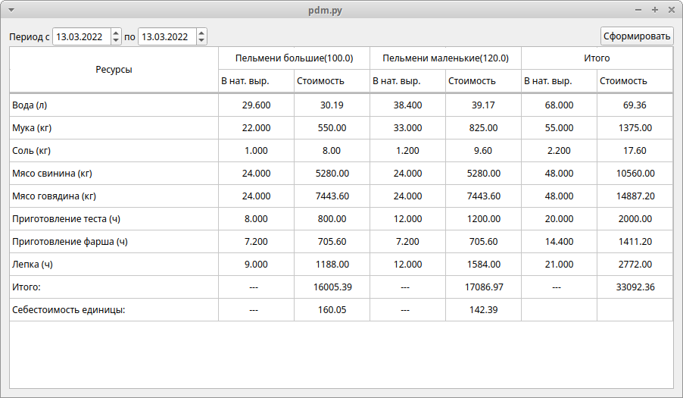
Мы видим, что программа вычисляет расходы на объем продукции в натуральном и стоимостном выражении и себестоимость единицы продукции. Кроме того, в строках “Приготовление теста”, “Приготовление фарша” и “Лепка” вычисляется отработанное (по нормативам) время на производство каждого вида продукции и в целом на объем производства и соответственно сдельная заработная плата производственных рабочих.

